Een cursus volgen als je slechtziend of slechtziend bent

Renske van Dokkum, Koninklijke Visio

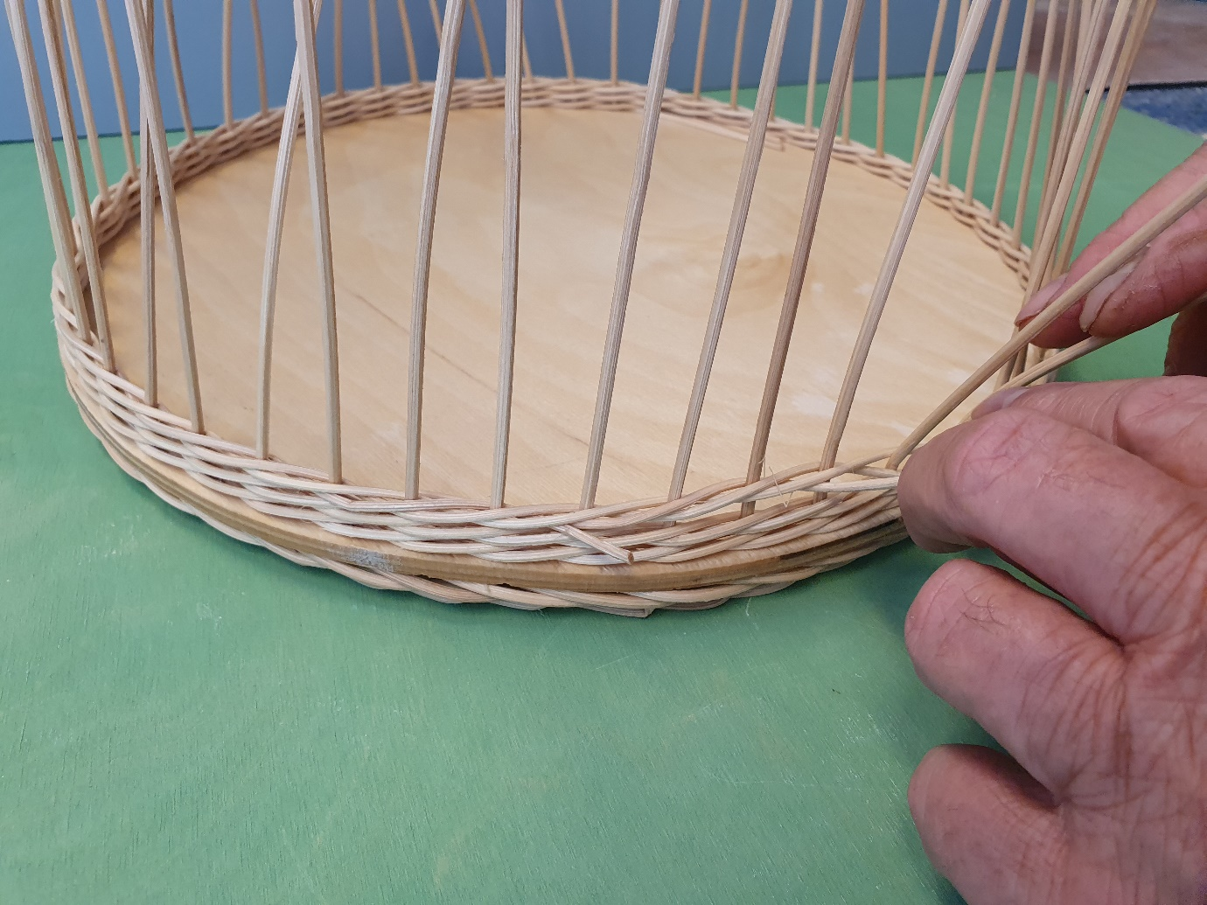

Wanneer je deel wilt nemen aan een reguliere creatieve activiteit is dat net even anders als je een visuele beperking hebt. In dit artikel uit de serie Creatief op de tast geven we je een aantal aandachtspunten en nuttige tips.

Waarom zou je een creatieve activiteit doen?
Het doen van een creatieve activiteit geeft je positieve energie. Het daagt je uit om out of the box te denken en biedt je nieuwe inzichten. Wanneer je helemaal op gaat in het creatieve proces vergeet je alles om je heen. Daarnaast is het ook heel fijn om trots te kunnen zijn op een mooi werkstuk wat je gemaakt hebt. Bovendien biedt het volgen van een creatieve cursus je de kans om te participeren en sociale contacten te onderhouden.

En hoewel een creatieve activiteit doen helemaal niet moeilijk is kun je tegen problemen aanlopen als je een visuele beperking hebt. Lees hierover meer in het artikel Creatief op de tast – tips als je een visuele beperking hebt.

Tips om een creatieve cursus te vinden
- Bedenk vooraf goed welke creatieve activiteit bij je past. Kortom: wat vind je leuk?
- Zoek op het Internet naar een creatieve cursus bij jou in de buurt. Een lange reistijd kan erg vermoeiend zijn als je dit wekelijks gaat doen.
- Een avondcursus kan te vermoeiend zijn. Of praktische problemen opleveren. Hoe kom je op de locatie als het donker is?
- Neem telefonisch contact op met de docent. Of stuur een duidelijke mail. Vraag of je een afspraak kunt maken. In een persoonlijk gesprek kun je goed uitleggen wat je kan, wat je wilt en wat problemen kunnen zijn met je visuele beperking.
- Als je zelf al werkstukken hebt gemaakt laat hier dan foto’s van zien. Zo krijgt de docent een goede indruk van jouw mogelijkheden.
- Vraag of je eerst twee keer deel kunt nemen aan de cursus. Zodat jullie daarna samen kunnen besluiten of je, je definitief opgeeft.

Tips als je deelneemt aan een creatieve cursus
- Vraag of je een vaste plek in het lokaal kunt krijgen. Let daarbij op de lichtinval. Zorg dat je met je rug naar het raam zit.
- Vraag of het materiaal en gereedschap voor je klaargelegd kan worden. Is dit niet mogelijk stel dan voor dat je, je eigen gereedschap meeneemt.
- Vraag, wanneer de docent iets laat zien, of je materialen van dichtbij mag bekijken of betasten.
- Vraag of de docent na een algemene instructie altijd even bij je langs komt zodat je kunt checken of je het goed hebt begrepen.
- Heb je een eigen (non-visuele) werkwijze? Pas deze dan toe tijdens de cursus. Er leiden immers vele wegen naar Rome?
- Heb je veel vragen? Vertel dit aan de docent en vraag wanneer er even tijd is om deze te beantwoorden.
- Maak voor jezelf een planning en werk gestructureerd.
- Spreek met de docent een evaluatiemoment af. Dan bepalen jullie samen of je deelname aan de creatieve cursus goed verloopt. Denk in mogelijkheden en doe eventueel aanpassingen.

Wil je meer weten?
De tipkaart behandelt slechts de basis van wat er te weten valt over het volgen van een creatieve cursus met een visuele beperking. Misschien heb je meer vragen? Lees dan het artikel Creatief op de tast, overzicht en instructies op het kennisportaal. Hierin vind je een overzicht van alle documenten, tips, instructies en podcasts.

Is het je nog niet gelukt om met je visuele beperking ontspannen deel te nemen aan een reguliere creatieve cursus? Neem dan gerust contact op met Koninklijke Visio. Je kunt bij Koninklijke Visio Creatieve Training volgen. Tijdens dit revalidatie onderdeel leer je door het doen van creatieve activiteiten basisstrategieën om je dagelijks handelen te vergemakkelijken en om je zelfstandigheid te vergroten.

Heb je nog vragen?
Mail naar kennisportaal@visio.org, of bel 088 585 56 66.
Meer artikelen, video’s en podcasts vind je op kennisportaal.visio.org

Koninklijke Visio
expertisecentrum voor slechtziende en blinde mensen
www.visio.org

